TRƯỜNG CAO ĐẲNG CÔNG NGHỆ | CỘNG HÒA XÃ HỘI CHỦ NGHĨA VIỆT NAM
KHOA KỸ THUẬT XÂY DỰNG | Độc lập - Tự do - Hạnh phúc

ĐỀ CƯƠNG ÔN THI TỐT NGHIỆP TRUNG CẤP CHUYÊN NGHIỆP

HỆ CHÍNH QUY - NGÀNH XÂY DỰNG CẦU ĐƯỜNG - NĂM 2015
MÔN THI: THỰC HÀNH NGHỀ NGHIỆP
Nội dung chính của môn thi Thực hành nghề nghiệp thuộc là Dự toán xây dựng. Thi kết hợp thực hành trên máy tính và tự luận.
1. Câu hỏi ôn tập
1.1- Lý thuyết:
Câu 1: Kể tên các chi phí trong Dự toán công trình theo thông tư 04/2010?
Câu 2: Kể tên các chi phí trong Dự toán chi phí xây dựng theo thông tư 04/2010 ?
Câu 3: Đơn giá xây dựng công trình là gì?
Câu 4: Cơ sở lập đơn giá xây dựng công trình?
Câu 5: Định mức kinh tế kỹ thuật là gì?
Câu 6: Mục đích của việc lập Dự toán công trình.
1.2- Thực hành:
Lập dự toán chi phí xây dựng cho một nhóm (5-10) công việc.
Các công việc được thể hiện trên bản vẽ xây dựng kèm theo đề thi.
2. Cấu trúc đề thi
Đề thi được trình bày trên hai trang giấy khổ A4. Trong tờ đề thi, có nhiều khoảng trống để sinh viên điền những câu trả lời và kết quả tính toán trên máy tính vào đó. Đó sẽ là cơ sở chính để đánh giá kết quả thi.
2.1- Phần lý thuyết: (3.0 điểm)
- Câu 1 (1.5 đ);
- Câu 2 (1.5 đ).
2.2- Phần thực hành: (7.0 điểm)
- Dùng phần mềm Delta để lập dự toán chi phí xây dựng cho một bộ phận kết cấu nền mặt đường được thể hiện trong hình vẽ kèm theo. Đơn giá khu vực thành phố Đà Nẵng. Thành phần các bảng dự toán theo mặc định của phần mềm.

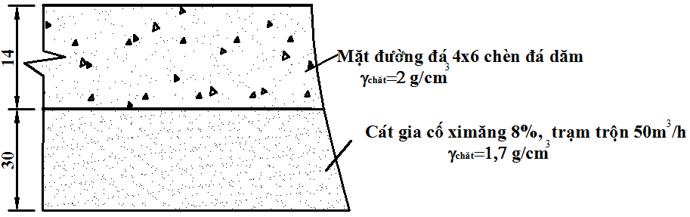
- Mặt đường rộng 10m; chiều dài tuyến 2km
- Mỏ vật liệu cách tuyến 4km, ô tô vận chuyển vật liệu 10Tấn
- Hệ số điều chỉnh nhân công là 5,3; hệ số điều chỉnh máy thi công là 1,5
- Giá một số vật liệu ở thời điểm tính như sau :
Vật liệu | Đơn vị | Đơn giá | Vật liệu | Đơn vị | Đơn giá
XM PC 30 | m³ | 1500 đ | Đá 2x4 | m³ | 210000 đ
Đá 0,5x1 | m³ | 150000 đ | Đá 4x6 | m³ | 190000 đ
Đá 1x2 | m³ | 200000 đ | Cát mịn | m³ | 150000 đ
- SV hoàn thành các bảng mẫu và phần trống từ mục 1 đến 6 như sau:
1) Bảng 1: Bảng kê công việc và mã hiệu (2.0 đ)
TT | MÃ HIỆU ĐỊNH MỨC | TÊN CÔNG VIỆC

2) Bảng 2: Bảng kê tính khối lượng các thành phần công việc theo thứ tự ở bảng 1: (2.0 đ)
TT | MÃ HIỆU ĐỊNH MỨC | Đ/VỊ TÍNH | DIỄN GIẢI CÁCH TÍNH KHỐI LƯỢNG | KHỐI  LƯỢNG

3) Ghi kết quả tính trực tiếp phí: (1.0 đ)
- Vật liệu: (0,5đ)
- Nhân công: (0,25đ)
- Ca máy: (0,25đ)
4) Ghi kết quả phân tích nhu cầu cho công việc : (1.0 đ)
TÊN CÔNG VIỆC – NHU CẦU | ĐƠNVỊ | KHỐI LƯỢNG | ĐỊNH MỨC |  | NHU CẦU
TÊN CÔNG VIỆC – NHU CẦU | ĐƠNVỊ | KHỐI LƯỢNG | Chính | Phụ (%) | NHU CẦU
5) Ghi kết quả tính chênh lệch vật liệu: ……………..đồng (0,5 đ)
6) Ghi giá trị tính chi phí xây dựng: ………………đồng (0,5 đ)
3- Tổ chức thi
Thi thực hành trên máy tính kết hợp tự luận. Kết quả làm bài thi được thể hiện ngay trên tờ đề thi.
Sinh viên chỉ được mang vào phòng thi một cây bút mực.
Thời gian làm bài thi: 40 phút.
Trình tự thi:
- 05 phút đầu: Gọi tên vào phòng thi theo danh sách có thứ tự cho trước, chọn đề thi (chọn ngẫu nhiên trong bộ đề thi). Sinh viên tự kiểm tra máy tính. Chuẩn bị Windows. Khởi động phần mềm.
- 30 phút tiếp theo: Làm bài trên máy tính và tờ giấy đề thi. Lưu ngay trên màn hình (desktop).
- 05 phút cuối: Giáo viên chấm thi đối chiếu kết quả làm bài thi trên máy tính với tờ giấy thi để bảo đảm tính tương đồng cách trình bày và số liệu của hai bên. Sinh viên ký vào tờ danh sách dự thi. Sinh viên rời phòng thi.
Đà Nẵng, ngày 20 tháng 01 năm 2015
TỔ TRƯỞNG TỔ BỘ MÔN CẦU ĐƯỜNG NGƯỜI BIÊN SOẠN

ThS.Ngô Thị Mỵ ThS.Ngô Thị Mỵ

P.TRƯỞNG KHOA KỸ THUẬT XÂY DỰNG

ThS. Phan Tiến Vinh

